材料清单
1、所有已取得的学历、学位证书（自起点学历起至最高学历）
2、所有已取得的学历学位认证证明（认证时间较长，请务必提前准备；港澳台学习、国外留学归来人员须取得教育部中国留学服务中心境外学历、学位认证函，及我国驻外使（领）馆出具的《留学回国人员证明》等有关证明材料）
3、身份证（正反两面）
4、简历
5、大学英语四、六级合格证书
6、执业证（如有，请提供）
7、住院医师规范化培训证明（如有，请提供）
8、专业技术职务资格证/聘书（如有，请提供）
9、发表第一作者论文、获批科研基金（申报人为项目负责人）或其他业绩材料（如有，请提供）

备注：所有材料请以扫描件或照片的形式，按照序号，放在同一个压缩包内（以“姓名+应聘科室及岗位”命名，如“张三 内科一区医师”），连同《中山大学附属第三医院肇庆医院2017年招聘各类人员报名情况表》一起，以附件形式发送至zssyzqyy@126.com

附录1 邮件格式
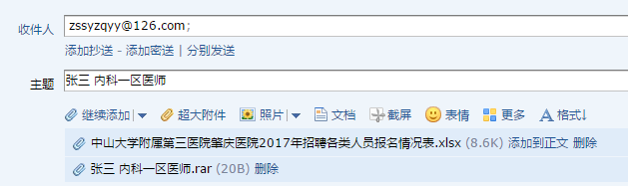
附录2 压缩包格式
